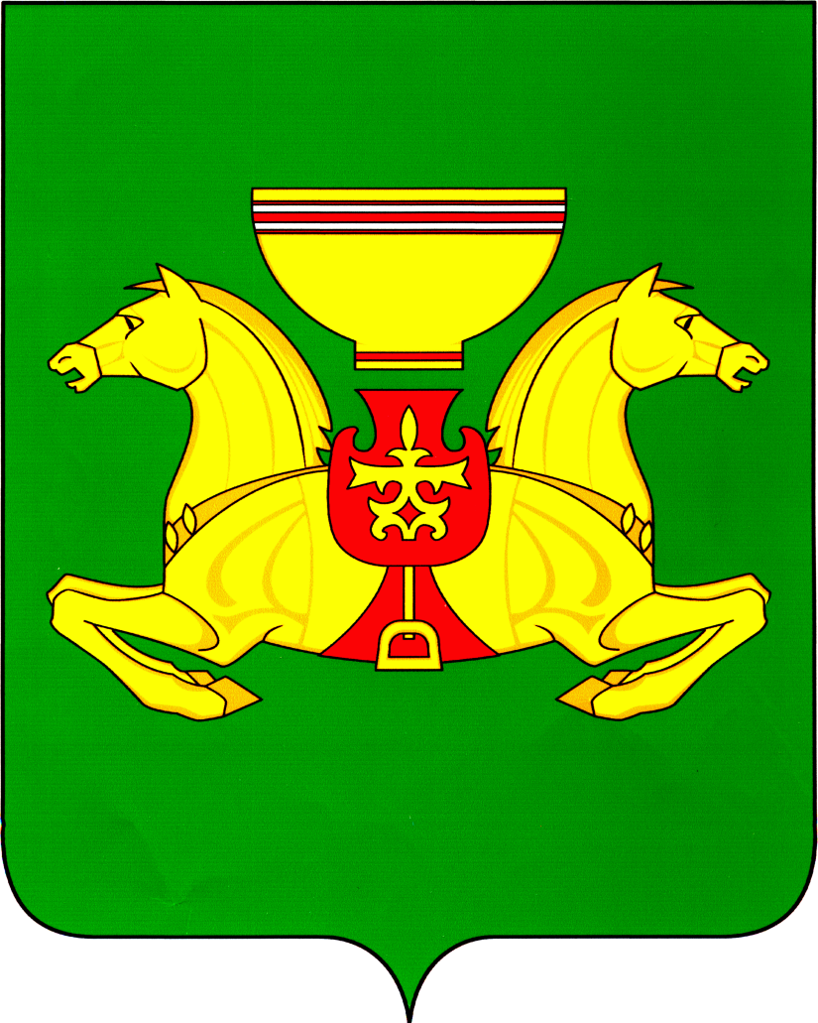
РОССИЙСКАЯ ФЕДЕРАЦИЯ  АДМИНИСТРАЦИЯ  АСКИЗСКОГО РАЙОНА РЕСПУБЛИКИ ХАКАСИЯ |  |  |  | РОССИЯ ФЕДЕРАЦИЯЗЫ  ХАКАС РЕСПУБЛИКАЗЫНЫН  АСХЫС АЙМАFЫНЫН  УСТАF-ПАСТАА
 | ПОСТАНОВЛЕНИЕ
от 15.07.2022 | с.Аскиз |  |  |  | № 521-п
Об утверждении состава
Антитеррористической комиссии
муниципального образования Аскизский район Республики Хакасия

В соответствии с пунктом 4.1. статьи 5 Федерального закона от 06.04.2006 № 35-ФЗ «О противодействии терроризму», а также в связи с кадровыми изменениями, руководствуясь статьями 35 и 40 Устава муниципального образования Аскизский район от 20.12.2005, Администрация Аскизского района Республики Хакасия постановляет:
1.Утвердить прилагаемый состав Антитеррористической комиссии муниципального образования Аскизский район Республики Хакасия.
2.Признать утратившим силу постановление Администрации Аскизского района Республики Хакасия от 27 мая 2019 года №316-п «Об утверждении Антитеррористической комиссии муниципального образования Аскизский район Республики Хакасия».
3.Разместить настоящее постановление на официальном сайте Администрации Аскизского района Республики Хакасия в информационно-телекоммуникационной сети «Интернет».

Исполняющий обязанности
главы Администрации Е.Ю.Костяков

Утвержден
Постановлением Администрации
Аскизского района Республики Хакасия
от « 15 » 07. 2022 г. №521-п

Состав
Антитеррористической комиссии муниципального образования Аскизский район Республики Хакасия

№  пп | ФИО | Должность
1 | Челтыгмашев Абрек Васильевич | глава Администрации Аскизского района Республики Хакасия,  председатель Комиссии
2 | Асочаков Николай Сергеевич | заместитель главы Администрации Аскизского района Республики Хакасия,  заместитель председателя Комиссии
3 | Кучученов Вячеслав Иннокентьевич | начальник отдела по делам ГО и ЧС Администрации Аскизского района Республики Хакасия, секретарь Комиссии
Члены комиссии
4 | Чаптыков Евгений Васильевич | военный комиссар Военного Комиссариата Аскизского и Таштыпского районов, г.Абаза Республики Хакасия (по согласованию)
5 | Сунчугашев Аркадий Андреевич | начальник Отряда противопожарной службы №4 Республики Хакасия – филиала ГКУ РХ «Противопожарная служба» (по согласованию)
6 | Сосновский Борис Николаевич | начальник Территориального отдела надзорной деятельности Управления надзорной деятельности ГУ МЧС России по Республике Хакасия в Аскизском и Таштыпском районах и городу Абаза (по согласованию)
7 | Чекуров Альберт Георгиевич | заместитель начальника полиции (по охране общественного порядка) ОМВД России по Аскизскому району (по согласованию)
8 | Бурнакова Юлия Артёмовна | старший инспектор отделения лицензионно-разрешительной работы (по Алтайскому, Аскизскому, Усть-Абаканскому районам и городу Черногорску) Управления Росгвардии по Республике Хакасия (по согласованию)
9 | Топоева Инесса Васильевна | начальник МКУ «Управления коммунального хозяйства администрации Аскизского района

